南京信息工程大学 实验（实习）报告

实验名称 安全管理 实验日期 5.31 得分 指导教师

学院 年级专业班次 姓名 学号

#### 一．实验目的

1.了解Oracle数据库用户和角色的概念。  
2.学习使用SQL语句创建Oracle用户。  
3.学习使用SQL语句创建Oracle角色。  
4.学习使用SQL语句指定用户的角色。  
**二．实验准备**

1. 了解Oracle数据库用户可以分为6种类型。  
   2.了解角色是对用户的一种分类管理办法，不同权限的用户可以分为不同的角色。

3.了解使用CREATE ROLE语句创建角色的方法。  
4.了解使用DROP ROLE语句删除角色的方法。  
5.了解使用GRANT语句指定用户角色的方法。  
6.了解使用CREATE USER语句创建用户的方法。  
7.了解使用DROP USER语句删除用户的方法。

### 三．实验内容和步骤

### 任务1：练习使用SQL语句创建数据库角色

参照下面的步骤练习使用CREATE ROLE语句创建数据库角色

1. 以SYSTEM用户登录到SQL Plus。  
   2.使用CREATE ROLE语句创建角色UserManRole,密码为myrollpwd,代码如下：

CREATE ROLE C##UserManRole IDENTIFIED BY myrollpwd;

**截图：**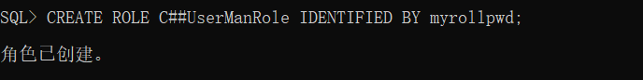  
**任务2:练习使用SQL语句为数据库角色授予权限。**参照下面的步骤练习使用GRANT语句创建数据库角色。  
1.以SYSTEM用户登录到SQL Plus。  
2.使用GRANT语句将角色UserManRole授予CONNECT、RESOURCE权限,代码如下:  
GRANT CONNECT TO C##UserManRole;  
GRANT RESOURCE TO C##UserManRole;

**截图：**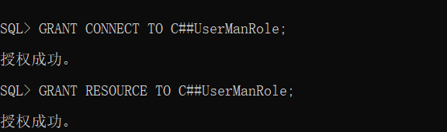  
**任务3:练习使用SQL语句创建数据库用户。**

参照下面的步骤练习使用GRANT语句创建数据库角色。  
1.以SYSTEM用户登录到SQL Plus。  
2.使用CREATE USER语句创建用户UserManAdmin,密码为UserPwd,代码如下:  
CREATE USER C##UserManAdmin

IDENTIFIED BY UserPwd  
DEFAULT TABLESPACE USERS

TEMPORARY TABLESPACE TEMP;

**截图：**  
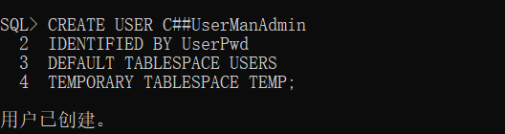

3.使用CREATE语句将用户UserManAdmin授权系统权限UNLIMITED

TABLESPEACE，代码如下：

GRANT UNLIMITED TABLESPACE TO C##UserManAdmin;  
**截图：**  
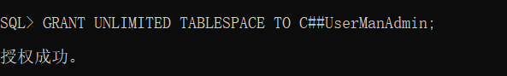

**任务4:使用SQL语句指定用户角色。**参照下面的步骤练习使用GRANT语句创建数据库角色。  
1.以SYSTEM用户登录到SQL Plus。  
2.使用GRANT语句将用户UserMan指定为角色UserManRole,代码如下:  
GRANT C##UserManRole TO C##UserManAdmin;

**截图：**

